1.4 Порядок расчета токов трехфазного КЗ

Расчеты КЗ выполняются для выбора и проверки оборудования и выбора и проверки уставок релейной защиты и автоматики. Они сводятся к определению величин токов короткого замыкания и возможности их ограничения при опасных для оборудования значениях.
Все расчеты КЗ должны выполняться в соответствии с документом «Руководящие указания по расчету токов короткого замыкания и выбору электрооборудования»
Для практических расчетов токов короткого замыкания принимаются некоторые допущения, не вносящие существенных погрешностей в расчеты.
Допущения, применяемые при расчетах КЗ:
1) не учитывать сдвиг по фазе ЭДС различных синхронных машин и изменение их частоты вращения, если продолжительность КЗ не превышает 0,5 с (или ЭДС фаз генераторов неизменны в течение всего процесса КЗ);
2) не учитывать межсистемные связи, выполненные с помощью электропередачи (вставки) постоянного тока;
3) не учитывать поперечную емкость воздушных линий электропередачи напряжением 110-220 кВ, если их длина не превышает 200км, и напряжением 330-500 кВ, если их длина не превышает 150км; (- не учитываются емкостные проводимости КЗ цепи на землю, кроме специальных случаев;)
4) не учитывать насыщение магнитных систем электрических машин;
5) не учитывать ток намагничивания трансформаторов и автотрансформаторов (то есть индуктивные сопротивления цепи КЗ постоянные); (- насыщение магнитных систем не учитывается и - намагничивающие токи трансформаторов не учитываются;)
6) не учитывать влияние активных сопротивлений различных элементов исходной расчетной схемы на амплитуду периодической составляющей тока КЗ, если активная составляющая результирующего эквивалентного сопротивления расчетной схемы относительно точки КЗ не превышает 30 % от индуктивной составляющей результирующего эквивалентного сопротивления;
(Или - при вычислении тока КЗ пренебрегают активным сопротивлением, если оно мало, но его учитывают при определении постоянной времени затухания апериодической составляющей тока КЗ.)
7) приближенно учитывать затухание апериодической составляющей тока КЗ, если исходная расчетная схема содержит несколько независимых контуров (см. п. 5.3);
8) приближенно учитывать электроприемники, сосредоточенные в отдельных узлах исходной расчетной схемы (см. п. 5.7); - считается, что трехфазная система симметричная – влияние нагрузки учитывается приближенно;
9) принимать активное сопротивление и сопротивление постоянному току для любого элемента исходной расчетной схемы численно равными.
Принимаемые допущения дают некоторую погрешность расчетов в сторону увеличения, но не более 10%.
Расчет токов трехфазного КЗ является основным и выполняется в следующем порядке;
1) составляется расчетная схема;
2) по расчетной схеме составляется схема замещения;
3) выполняется преобразование схемы замещения, так чтобы каждый источник питания с определенным значением результирующей ЭДС был связан с точкой КЗ только одним результирующим сопротивлением;
4) по преобразованной схеме определяется начальное значение периодической составляющей тока КЗ - I_{ПО}, ударный ток - i_{УД}.

1.5 Расчетная схема

Расчетная схема – это упрощенная однолинейная схема электроустановки с указанием всех элементов и их параметров, которые влияют на ток КЗ.
Расчетная схема, как правило, включает в себя элементы электроустановки и примыкающей части энергосистемы, исходя из условий, предусмотренных продолжительной работой электроустановки с перспективой не менее чем в 5 лет после ввода ее в эксплуатацию.
На расчетной схеме указываются номинальные параметры элементов – напряжение, мощности, длину воздушных и кабельных линий. Отдельные элементы с малыми сопротивлениями не учитываются, К ним можно отнести шины распределительных устройств, электрические аппараты, кабельные и воздушные перемычки небольшой длины и другие.
На расчетной схеме указываются точки короткого замыкания. 2.4.1. Расчетные точки КЗ намечаются с одной или с другой стороны от рассматриваемого элемента электроустановки в зависимости от наиболее тяжелых условий в режиме КЗ. В закрытых распределительных устройствах проводники и электрические аппараты, расположенные до реактора на реактированных линиях, проверяются, исходя из того, что расчетная точка КЗ находится за реактором, если они отделены от сборных шин разделяющими полками, а реактор находится в том же здании и все соединения от реактора до сборных шин выполнены шинами.
Расчетным видом КЗ является трехфазное, по которому проверяются электрические аппараты и жесткие проводники вместе с относящимися к ним поддерживающими и опорными конструкциями на электродинамическую и термическую стойкость.
При проверке электрических аппаратов на коммутационную способность расчетным видом КЗ может быть трехфазное или однофазное КЗ в зависимости от того, при каком виде ток КЗ имеет наибольшее значение. Если для выключателей задается разная коммутационная способность при трехфазных и однофазных КЗ, то проверку следует производить отдельно по каждому виду КЗ. Пример расчетной схемы на рисунке 1.2.

1.6 Расчетные условия

2.1.4. Расчетные условия КЗ, т.е. наиболее тяжелые, но достаточно вероятные условия КЗ, формируются на основе опыта эксплуатации электроустановок, анализа отказов электрооборудования и последствий КЗ, использования соотношений параметров режима КЗ, вытекающих из теории переходных процессов в электроустановках.
2.1.5. Расчетные условия КЗ определяются индивидуально для каждого элемента электроустановки. Для однотипных по параметрам и схеме включения элементов электроустановки допускается использовать аналогичные расчетные условия.
2.1.6. В соответствии с ПУЭ допускается не проверять по режиму КЗ некоторые проводники и электрические аппараты, защищенные плавкими предохранителями, а также проводники и аппараты в цепях маломощных, неответственных потребителей, имеющих резервирование в электрической или технологической части. При этом должны быть исключены возможности взрыва или пожара.

1.6 Схема замещения

При расчете токов КЗ следует по исходной расчетной схеме составить соответствующую схему замещения.
Схема замещения – это электрическая схема, соответствующая по исходным данным расчетной схеме, но все магнитные связи заменены электрическими.
При этом сопротивления всех элементов схемы и ЭДС источников энергии могут быть выражены как в именованных, так и в относительных единицах. Рассмотрим схему замещения для определения симметричного КЗ, на рисунке 1.3. Элементы представлены в относительных единицах, напряжения приняты по шкале средних номинальных напряжений сетей U_{СР.НОМ}, кВ: 3,15; 6,3; 10,5; 13,8; 15,75; 18; 20; 24; 27; 37; 115; 154; 230; 340; 515; 770; 1175.

1.7 Система относительных единиц

При выражении параметров элементов эквивалентной схемы замещения в относительных единицах с приведением параметров различных элементов исходной расчетной схемы к базисным условиям и с учетом фактических коэффициентов трансформации силовых трансформаторов и автотрансформаторов необходимо:
1) задаться базисной мощностью S_{Б} и для одной из ступеней напряжения исходной расчетной схемы, принимаемой за основную, выбрать базисное напряжение U_{Б.ОСН};
2) определить базисные напряжения других ступеней напряжения расчетной схемы, используя формулу

, (3.5)

где п₁, п₂, ... п_{m} — коэффициенты трансформации трансформаторов и автотрансформаторов, включенных каскадно между основной и n-й ступенями напряжения;
3) найти искомые значения ЭДС источников энергии и сопротивлений всех элементов схемы замещения в именованных единицах при выбранных базисных условиях - S_{Б} и U_{Б}, используя формулы

(3.6)

, (3.8)

когда значения ЭДС источника энергии и приводимое сопротивление заданы в относительных единицах при выбранных базисных условиях, используя формулы

; (3.7)

Схемы замещения трансформаторов, автотрансформаторов
и сдвоенных реакторов

Наименование | Исходная схема | Схема замещения | Расчетные выражения
Трехобмоточный трансформатор |  |  | Х_{В} = 0,005(u_{кВ-Н} + u_{кВ-С} - u_{кС-Н})  Х_{С} = 0,005(u_{кВ-С} + u_{кС-Н} - u_{кВ-Н})  Х_{Н} = 0,005(u_{кВ-Н} + u_{кС-Н} - u_{кВ-С})
Автотрансформатор |  |  | Х_{В} = 0,005(u_{кВ-Н} + u_{кВ-С} - u_{кС-Н})  Х_{С} = 0,005(u_{кВ-С} + u_{кС-Н} - u_{кВ-Н})  Х_{Н} = 0,005(u_{кВ-Н} + u_{кС-Н} - u_{кВ-С})
Двухобмоточный трансформатор с обмоткой низшего напряжения, расщепленной на две ветви |  |  | Х_{В} = 0,01(u_{кВ-Н} - 0,25u_{кН1-Н2})  X_{Н1} = X_{Н2} = 0,005u_{кН1-Н2}
Двухобмоточный трансформатор с обмоткой низшего напряжения, расщепленной  на n ветвей | 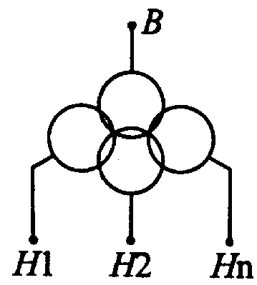 | 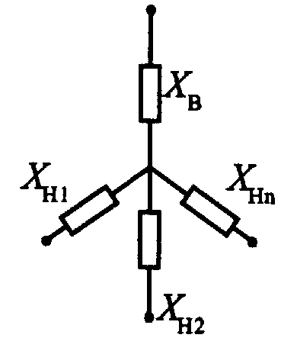 | X_{Н1} = X_{Н2} = ... = X_{Нn} =  = 0,005u_{кН1-Hn}
Автотрансформатор с обмоткой низшего напряжения, расщепленной на две ветви | 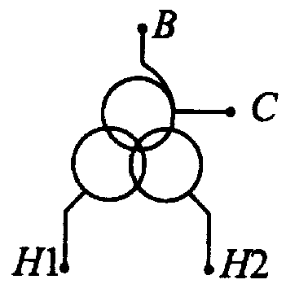 | 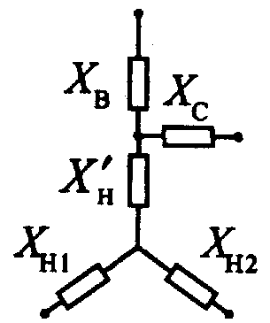 | Х_{В} = 0,005(u_{кВ-C} + u_{кВ-Н} - u_{кС-Н})  Х_{С} = 0,005(u_{кВ-С} + u_{кС-Н} - u_{кВ-Н})  Х_{Н} = 0,005(u_{кВ-Н} + u_{кС-Н} - u_{кВ-С})  Х_{Н1} = Х_{Н2} = 0,005u_{кН1-Н2}  Х'_{Н} = Х_{Н} - 0,0025u_{кН1-Н2}
Автотрансформатор с обмоткой низшего напряжения, расщепленной на л ветвей | 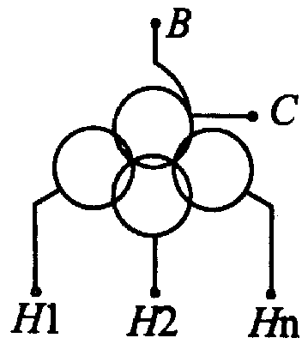 | 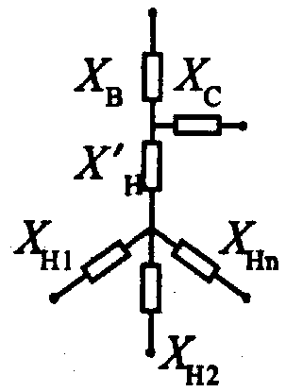 | Х_{В} = 0,005(u_{кВ-Н} + u_{кВ-С} - u_{кС-Н})  Х_{С} = 0,005(u_{кВ-С} + u_{кС-Н} - u_{кВ-Н})  Х_{Н} = 0,005(u_{кВ-Н} + u_{кС-Н} - u_{кВ-С})  X_{Н1} = X_{Н2} = ... = X_{Нn} =  = 0,005u_{кН1-Hn}
Сдвоенный реактор |  |  | Х_{С} = - K_{св}Х_{р}  Х₁ = Х₂ = (1 + K_{св})Х_{р}

, (3.9)

